智慧制造生产管理系统使用指南

一、部署后需要开放的端口号

1. 服务端：80、8080 、授权服务：3000、图形化代码生成：5003、注册中心：8848、tomcat：8001、系统模块：9201
2. MySQL数据库：3306、redis数据库：6379
3. 网关：9999

二、登录系统

部署：1、jar部署方式

使用命令行执行：java –jar ruoyi.jar 或者执行脚本：ruoyi/bin/run.bat

1. war部署方式

ruoyi/pom.xml中的packaging修改为war，放入tomcat服务器webapps

1. 打包前端环境

npm run build:prod

构建打包成功之后，会在根目录生成 dist 文件夹，里面就是构建打包好的文件，通常是 \*\*\*.js 、\*\*\*.css、index.html 等静态文件。通常情况下 dist 文件夹的静态文件发布到你的 nginx 或者静态服务器即可，其中的 index.html 是后台服务的入口页面。

操作：1、输入账号、密码以及验证码（账号密码：admin/admin123）

2、点击登录

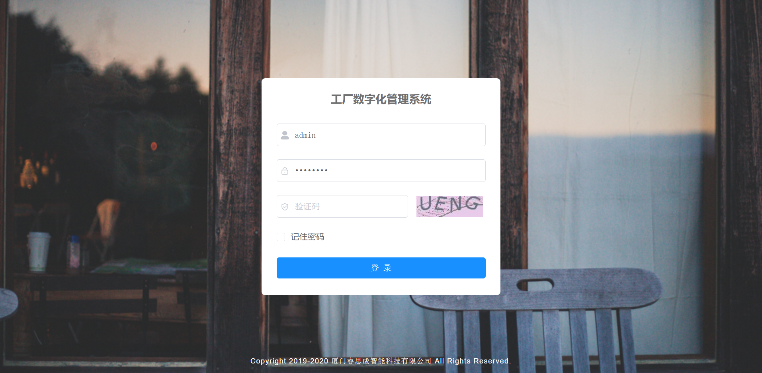

二、首页

操作：1、登录后进入【首页】界面

2、左列为菜单栏，包含【工厂基础数据】、【物料条码管理】、【生产计划管理】、【生产过程控制】、【产品质量管理】、【条码中心】、【车间库存管理】、【数据看板分析】、【系统基础管理】。

3、白底主体部分可查看【访客】、【消息】、【金额】、【订单】具体数额与曲线变化。下滑查看六边形、扇形和条形统计图。

4、右上方提供【搜索】、改变【布局大小】、进入【个人中心】、【布局设置】、【退出登录】等功能。

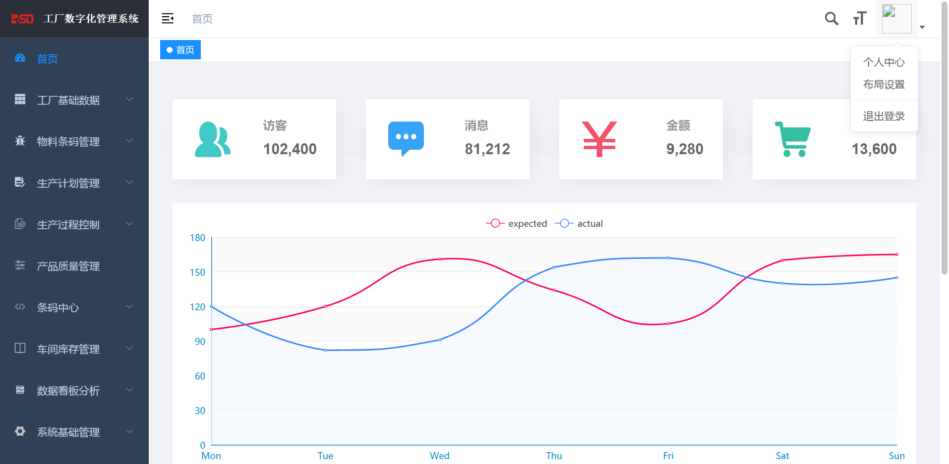

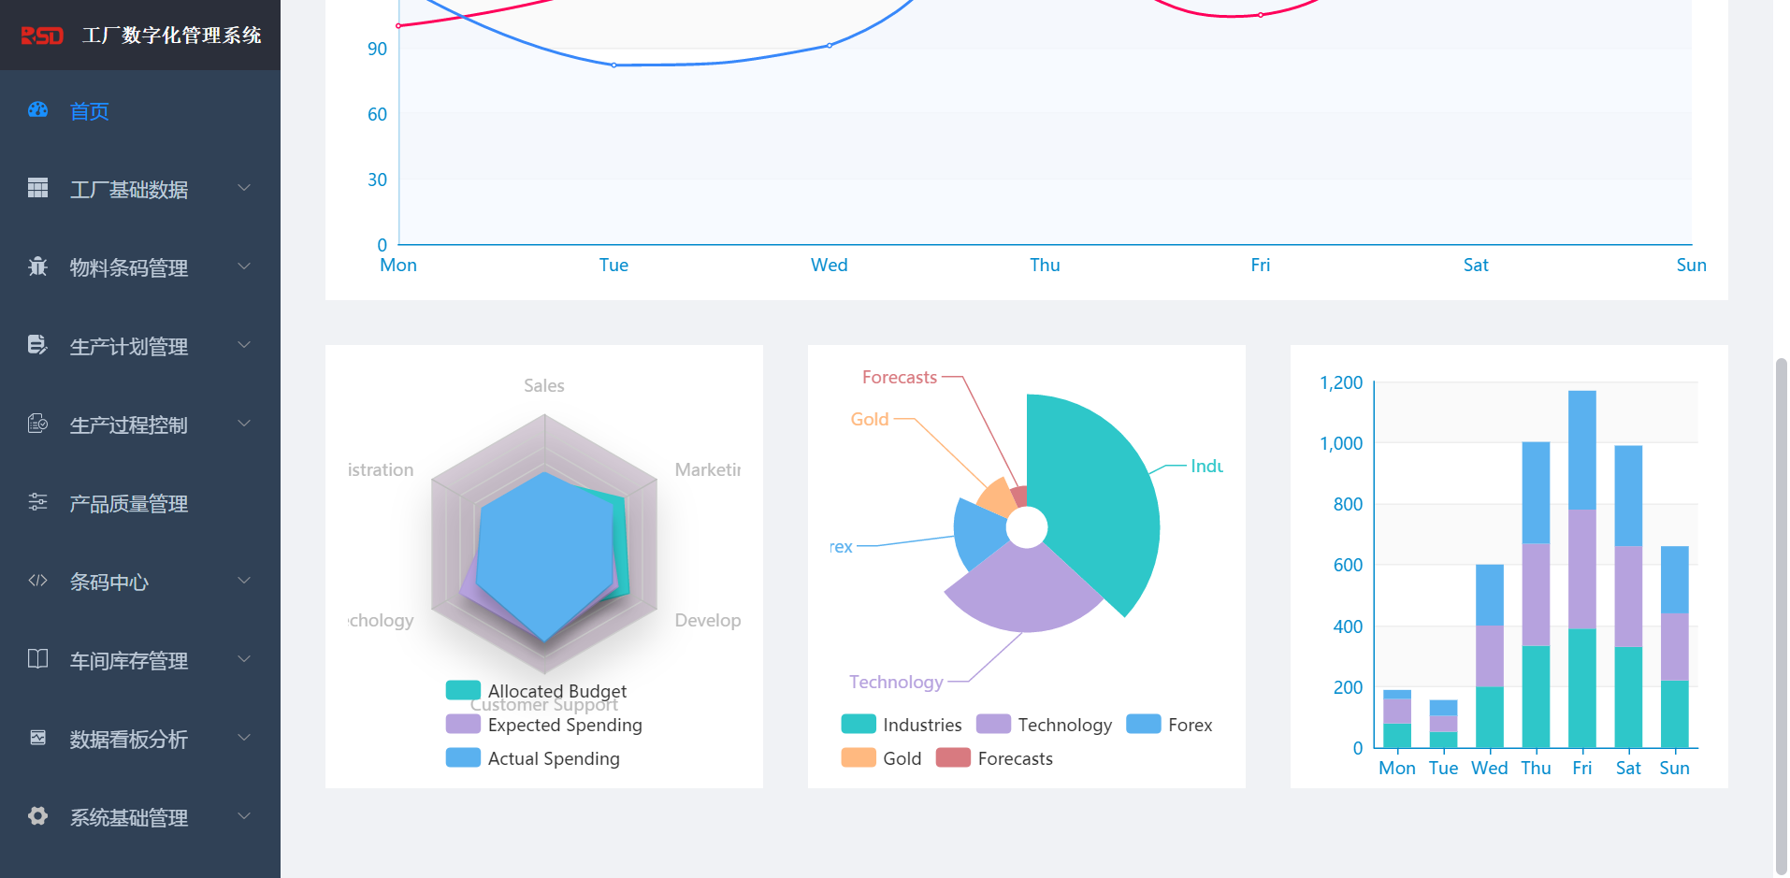

三、工厂基础数据

操作：1、点击左侧菜单栏【工厂基础数据】查看子菜单

2、分别点击子菜单可进入相应界面查看数据。如图示例【物料管理】。

3、点击界面上方矩形框可进行精准搜索。

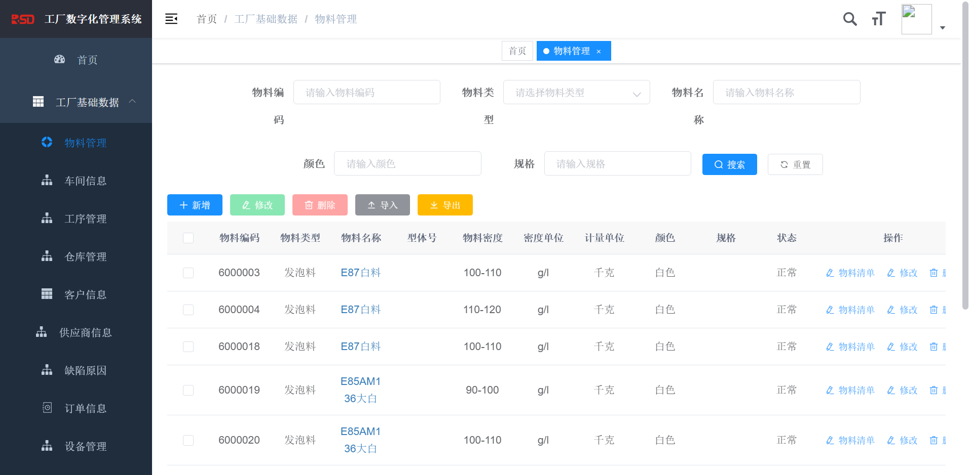

四、物料条码管理

操作：1、点击左侧菜单栏【物料条码管理】查看子菜单

2、分别点击子菜单可进入相应界面查看数据。如图示例【物料条码明细】。

3、点击界面上方矩形框可进行精准搜索。

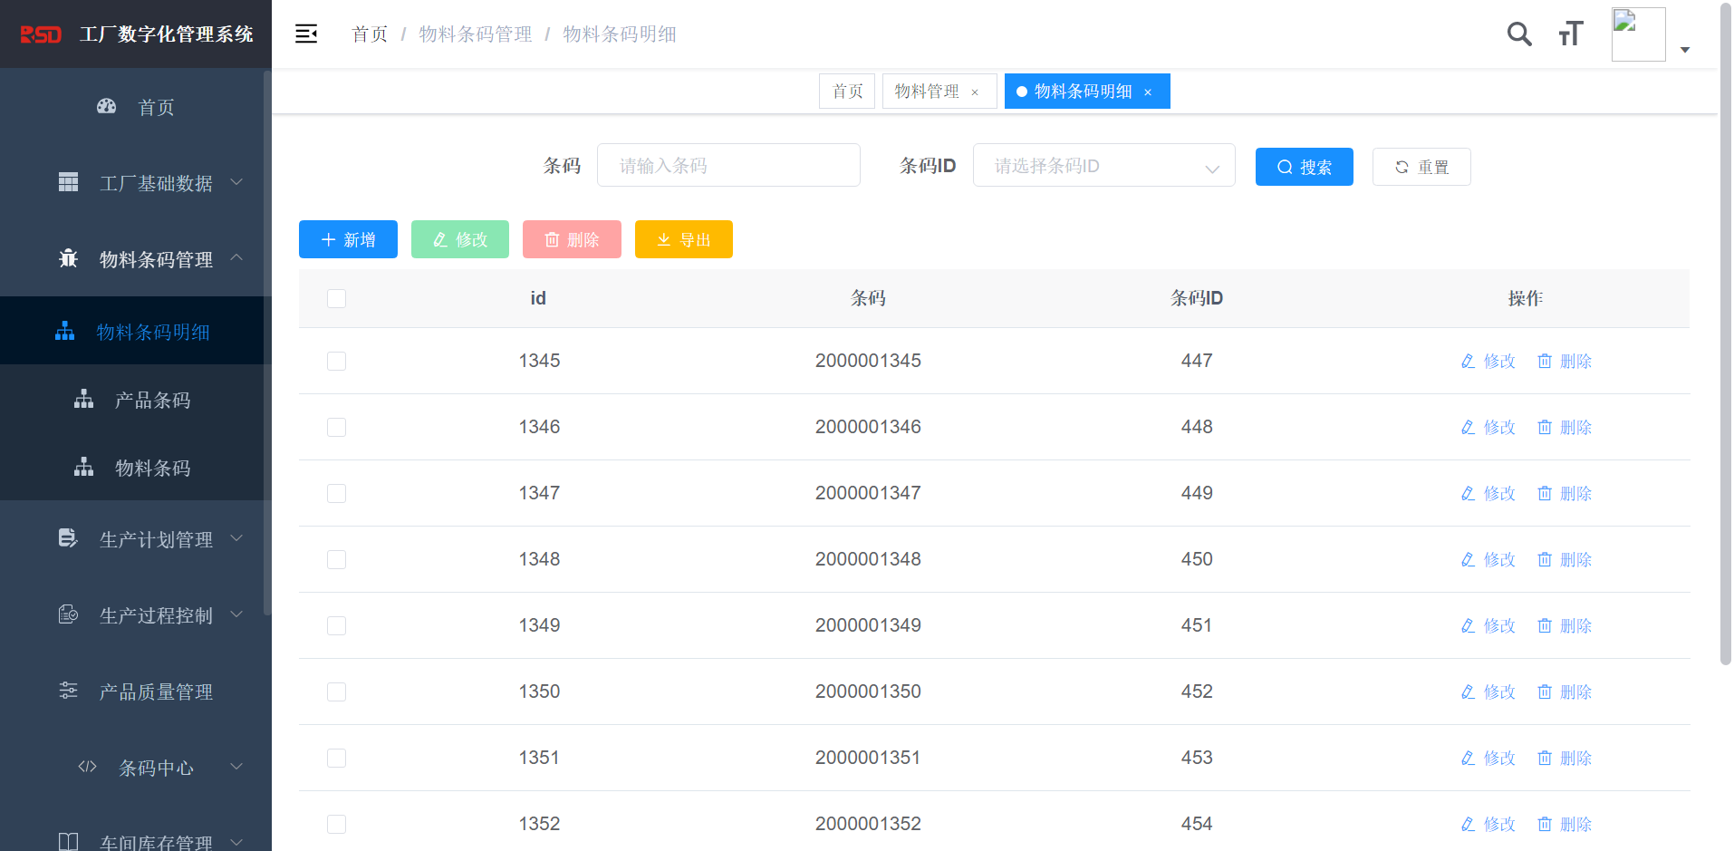

五、生产计划管理

操作：1、点击左侧菜单栏【生产计划管理】查看子菜单

2、分别点击子菜单可进入相应界面查看数据。如图示例【生产计划】。

3、点击界面上方矩形框可进行精准搜索。

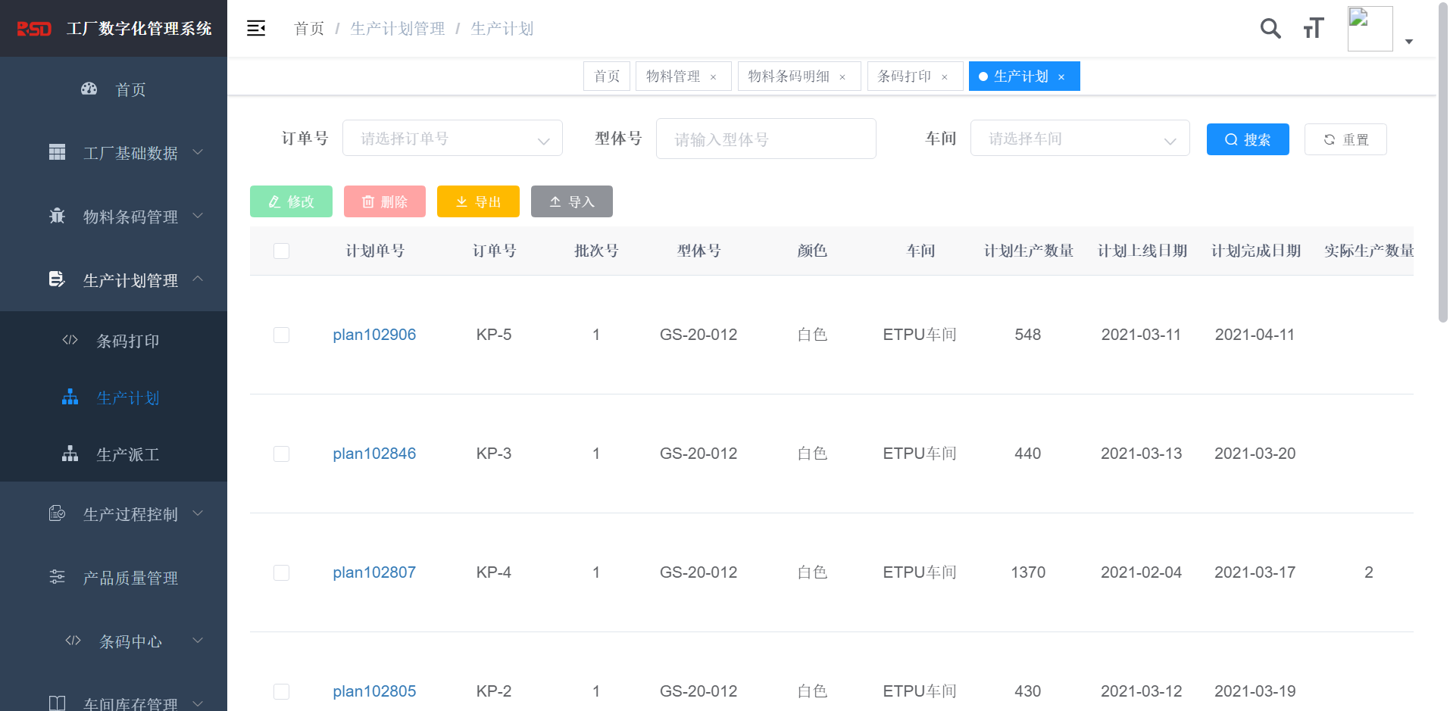

六、生产过程控制

操作：1、点击左侧菜单栏【生产过程控制】查看子菜单

2、分别点击子菜单可进入相应界面查看数据。如图示例【包装通知单】。

3、点击界面上方矩形框可进行精准搜索。

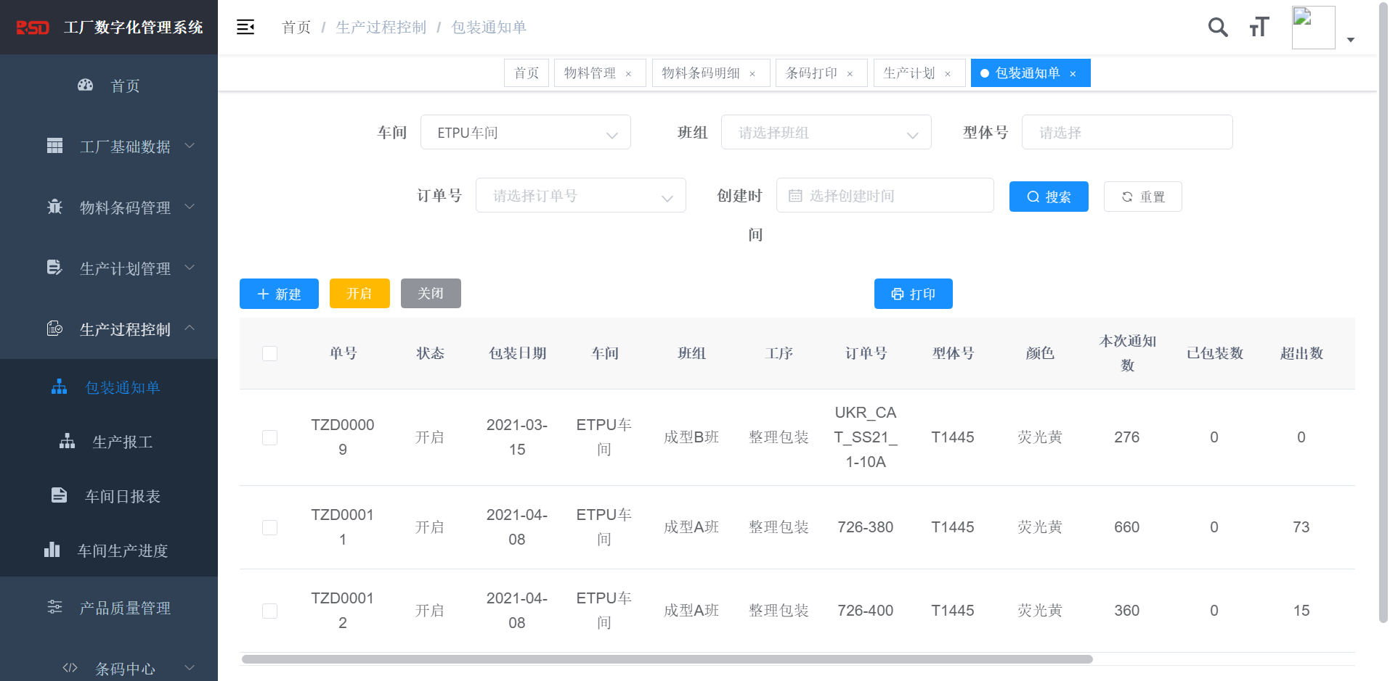

七、生产过程控制

操作：1、点击左侧菜单栏【生产过程控制】查看相应界面（图示空白界面表示暂无数据）

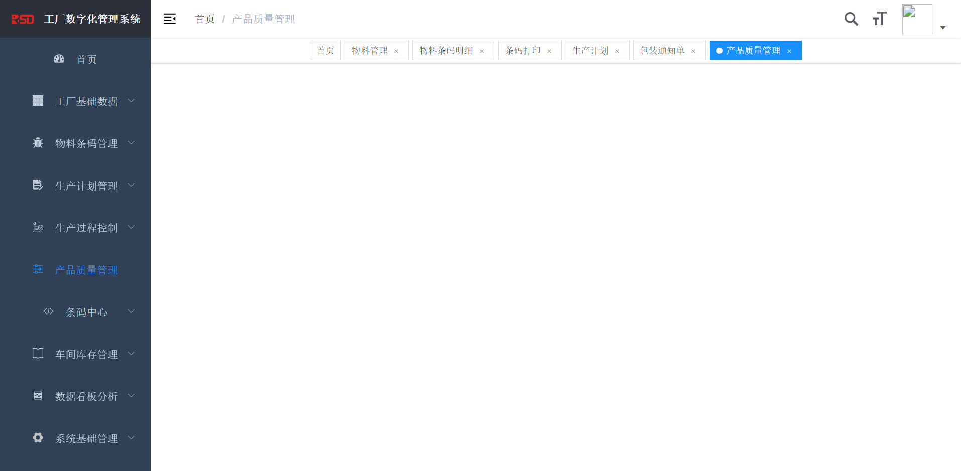

八、条码中心

操作：1、点击左侧菜单栏【条码中心】查看子菜单

2、分别点击子菜单可进入相应界面查看数据。如图示例【条码方案】。

3、点击界面上方矩形框可进行精准搜索。

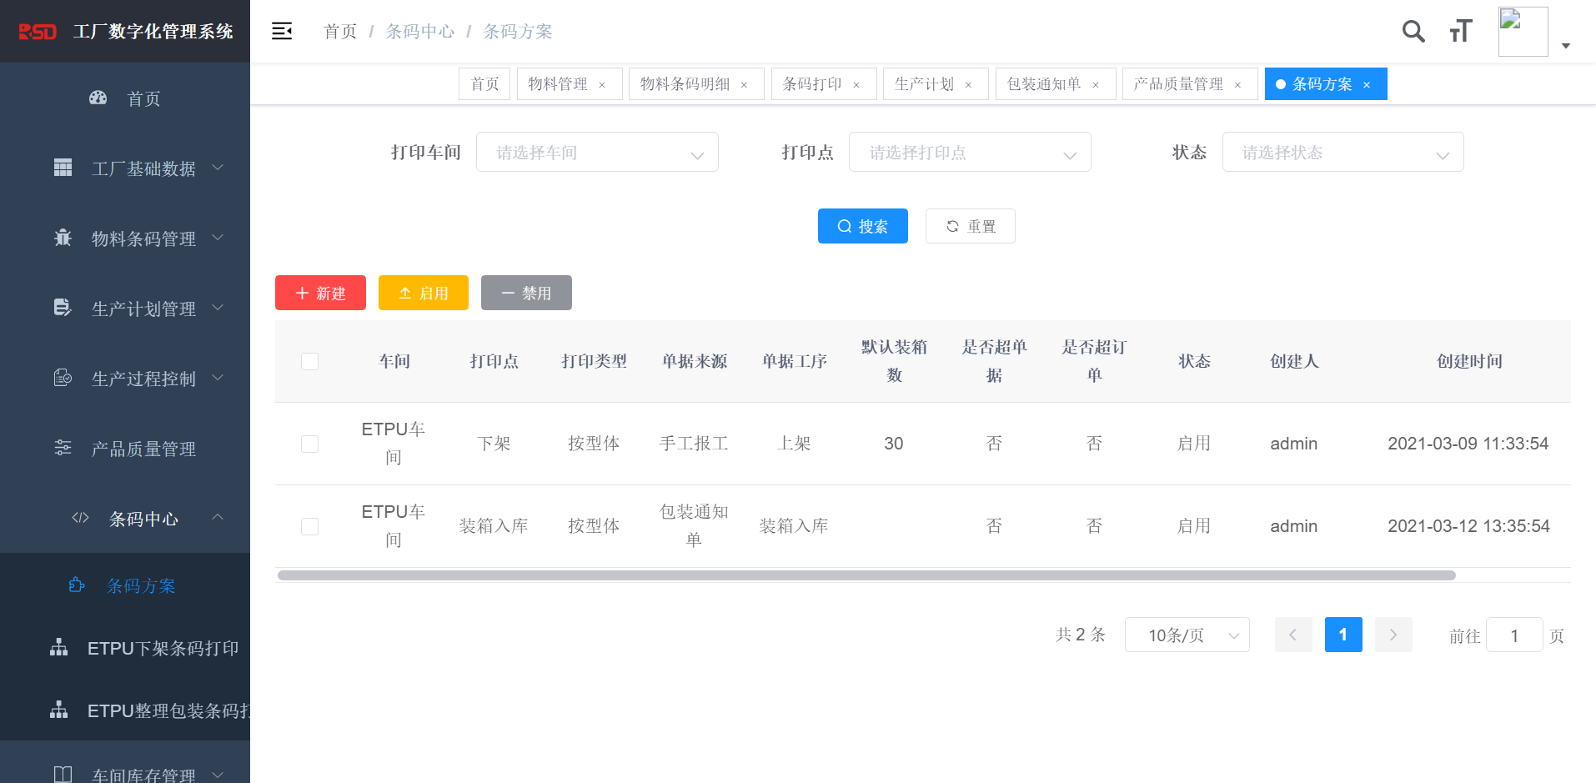

九、车间库存管理

操作：1、点击左侧菜单栏【车间库存管理】查看二级菜单

2、分别点击二级菜单可进入三级菜单相应界面查看数据。如图示例【发泡扫描管理】——【发泡料入库扫描】。

3、点击界面上方矩形框可进行精准搜索。

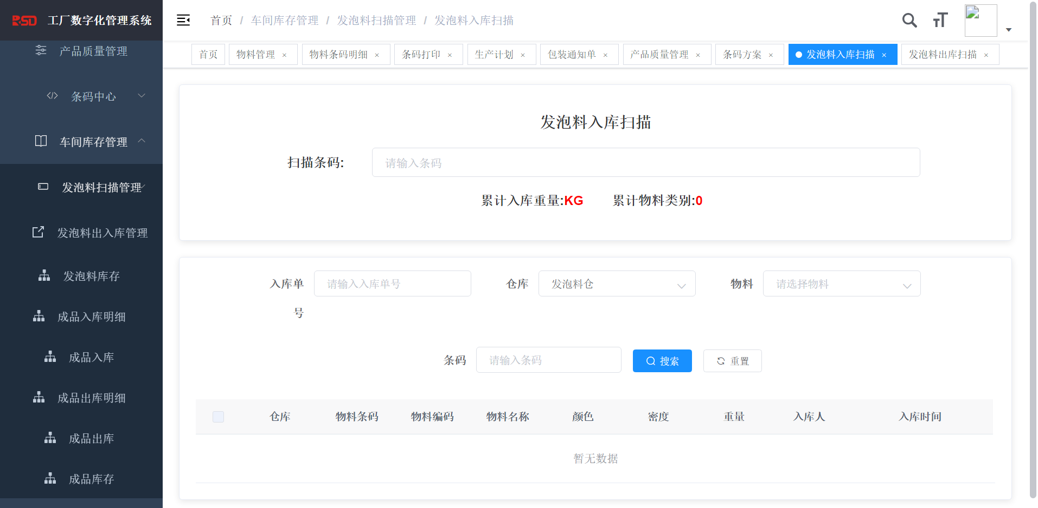

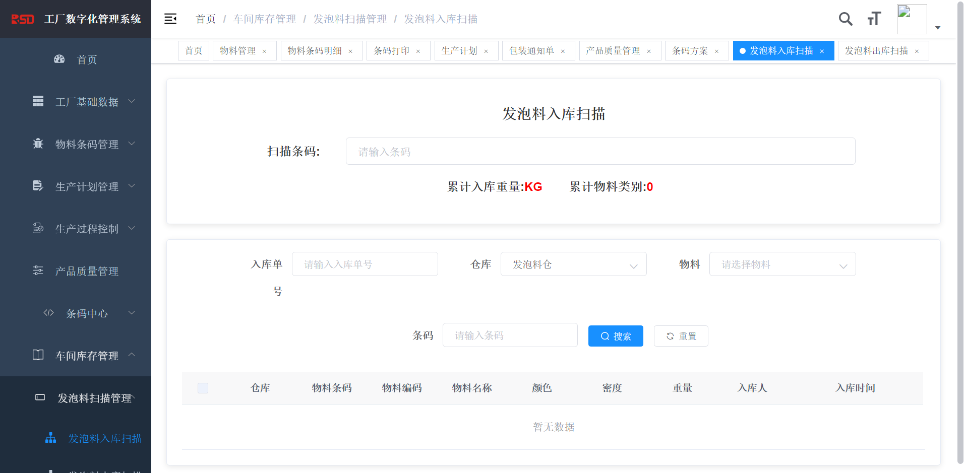

十、数据看板分析

操作：1、点击左侧菜单栏【数据看板分析】查看子菜单

2、分别点击子菜单相应界面查看数据。如图示例【料罐看板】、【车间生产看板】。

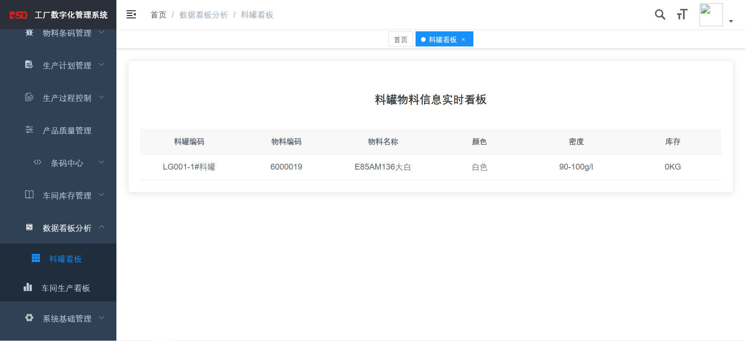

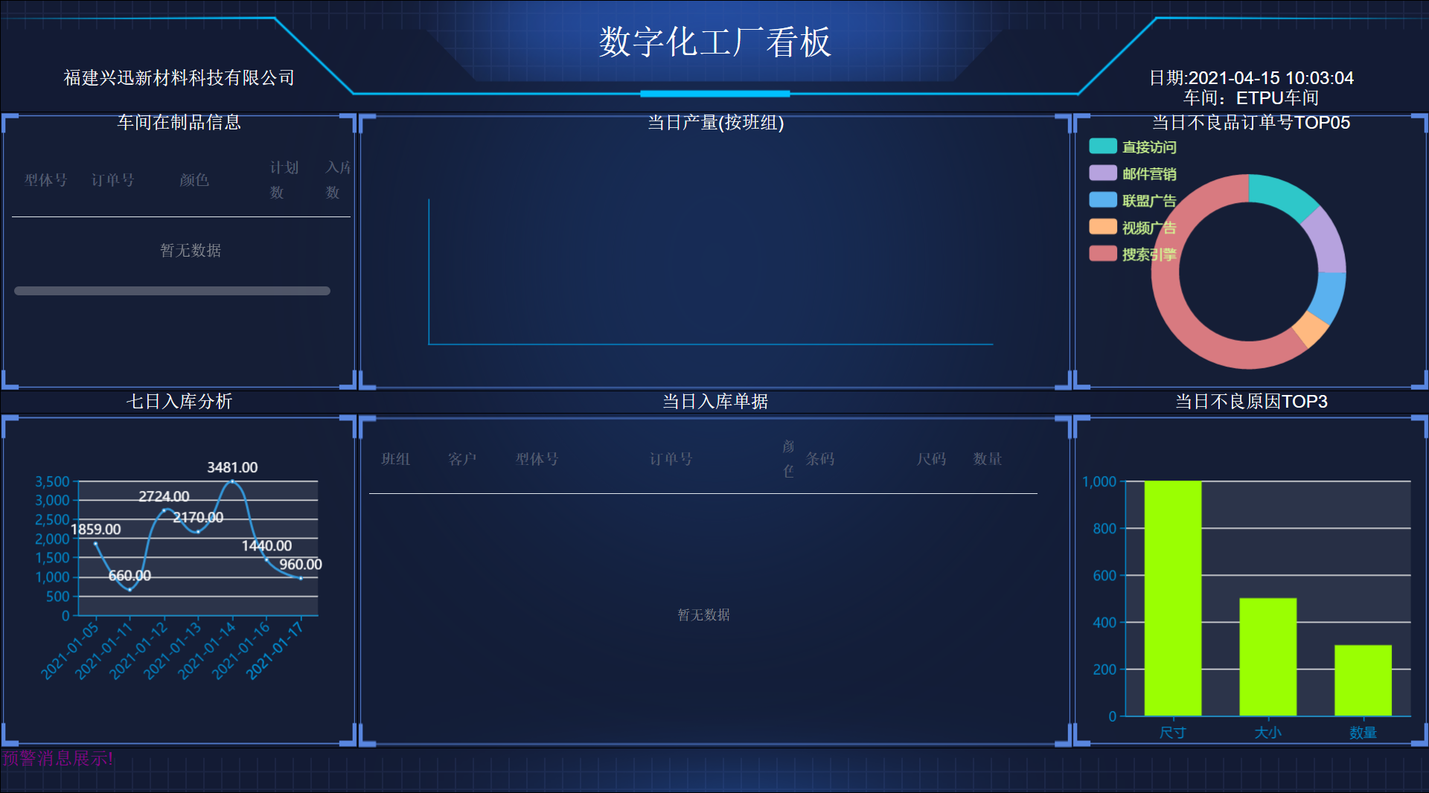

十一、系统基础管理

操作：1、点击左侧菜单栏【系统基础管理】查看子菜单

2、分别点击子菜单可进入相应界面查看数据。如图示例【编码配置】。

3、点击界面上方矩形框可进行精准搜索。

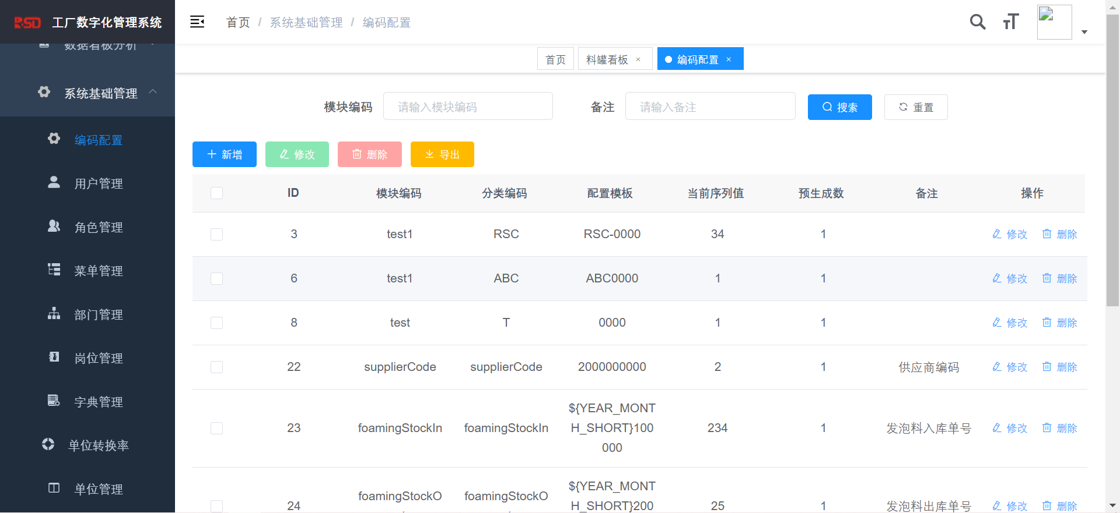

十二、系统监控管理

操作：1、点击左侧菜单栏【系统监控管理】查看子菜单

2、分别点击子菜单可进入相应界面查看数据。如图示例【在线用户】。

3、点击界面上方矩形框可进行精准搜索。

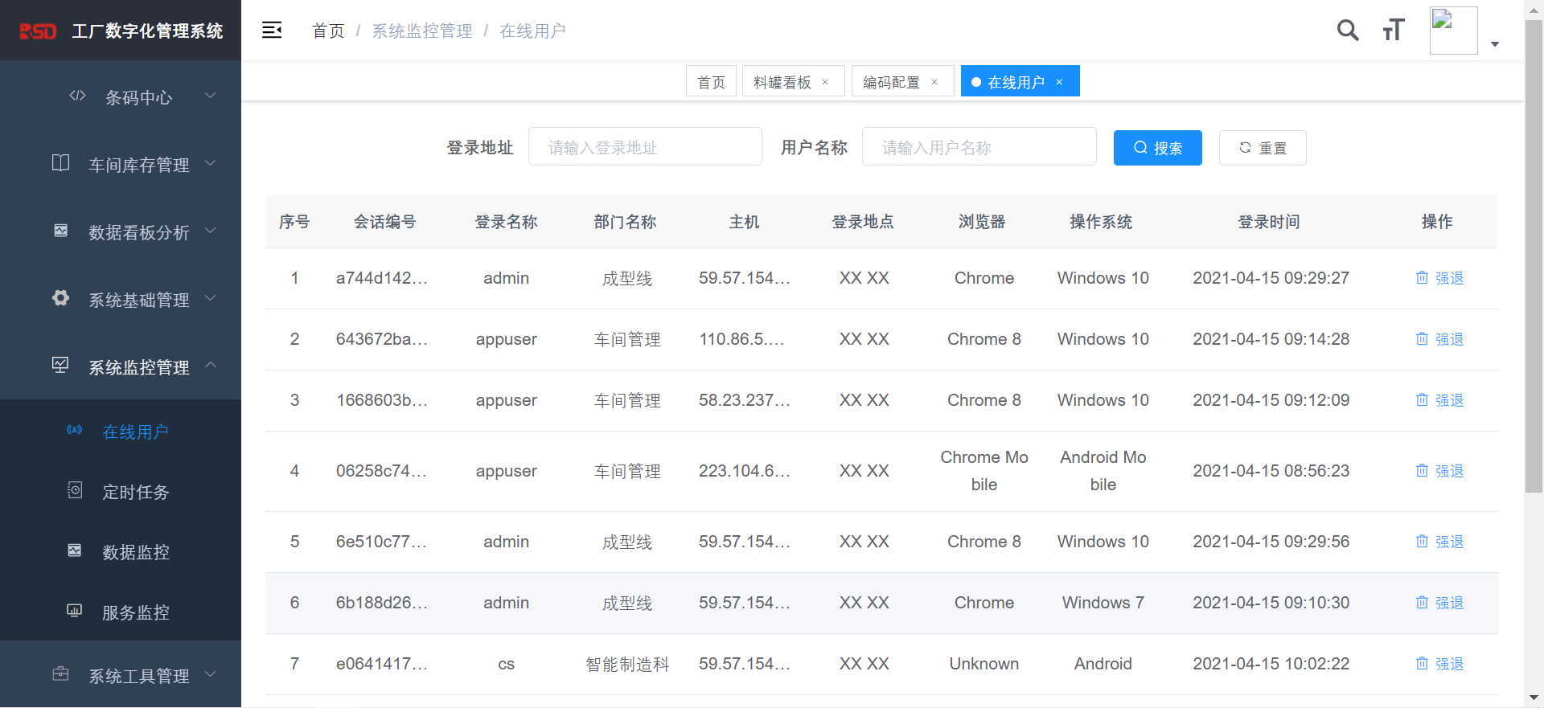

十三、系统工具管理

操作：1、点击左侧菜单栏【系统工具管理】查看子菜单

2、分别点击子菜单可进入相应界面，可进行【表单构建】、【代码生成】、【系统接口】的设置。

